**Zwiększ wydajność z MSI! Zgarnij doładowanie Steam w nowej promocji**

**Firma MSI, światowy lider w dziedzinie sprzętu gamingowego, ogłasza rozpoczęcie nowej promocji. Gracze i entuzjaści technologii zostają w niej zaproszeni do sprawdzenia najwyższej klasy wydajności oferowanej przez monitory MSI MPG z matrycą QD-OLED.**

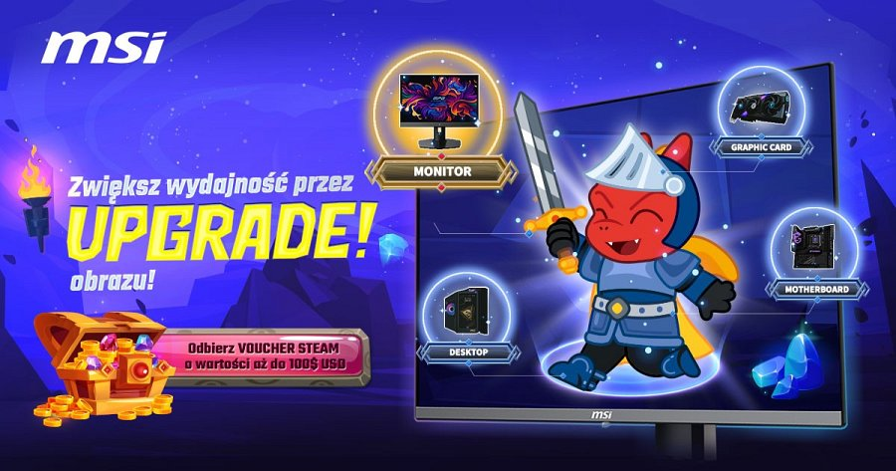

To nie tylko okazja do odkrycia przewagi technologicznej, jaką daje linia MSI Performance Gaming (MPG), ale także możliwość otrzymania 100 dolarów w postaci kodu doładowującego do portfela Steam. By go otrzymać, wystarczy przejść przez kilka prostych kroków. Promocja jest dla Ciebie, jeśli **wcześniej kupiłeś lub już posiadasz** jeden z produktów objętych promocją, takich jak (pełna lista produktów kwalifikujących się – [na stronie promocji](https://pl.msi.com/Promotion/enhance-the-performance-with-a-visual-upgrade-2025)):

l gamingowy monitor QD-OLED lub 4K LCD,

l desktop gamingowy,

l karta graficzna,

l płyta główna MSI.

1. Dokup kwalifikujący się monitor - wybierz dowolny model MSI MPG QD-OLED Gaming Monitor objęty promocją.

2. Odbierz nagrodę - wprowadź dane zakupu w systemie MSI Member Center, a po pozytywnej weryfikacji otrzymasz kod Steam o wartości 100 USD!

Szczegóły promocji, lista modeli objętych kampanią oraz formularz zgłoszeniowy dostępne są na [stronie promocji MSI](https://pl.msi.com/Promotion/enhance-the-performance-with-a-visual-upgrade-2025).

Monitory MPG QD-OLED to połączenie intensywnych kolorów, ultra-wysokiego kontrastu i płynnego odświeżania, które gwarantują wciągające, dynamiczne i niezwykle responsywne doświadczenia w grach. Technologia QD-OLED to przyszłość obrazu, teraz dostępna dla każdego gracza.

Seria MPG to wyraz dążenia MSI do redefinicji standardów jakości w gamingu. Niezależnie od tego, czy właśnie ulepszasz swój sprzęt, czy jesteś lojalnym fanem marki - ta promocja jest dla Ciebie.